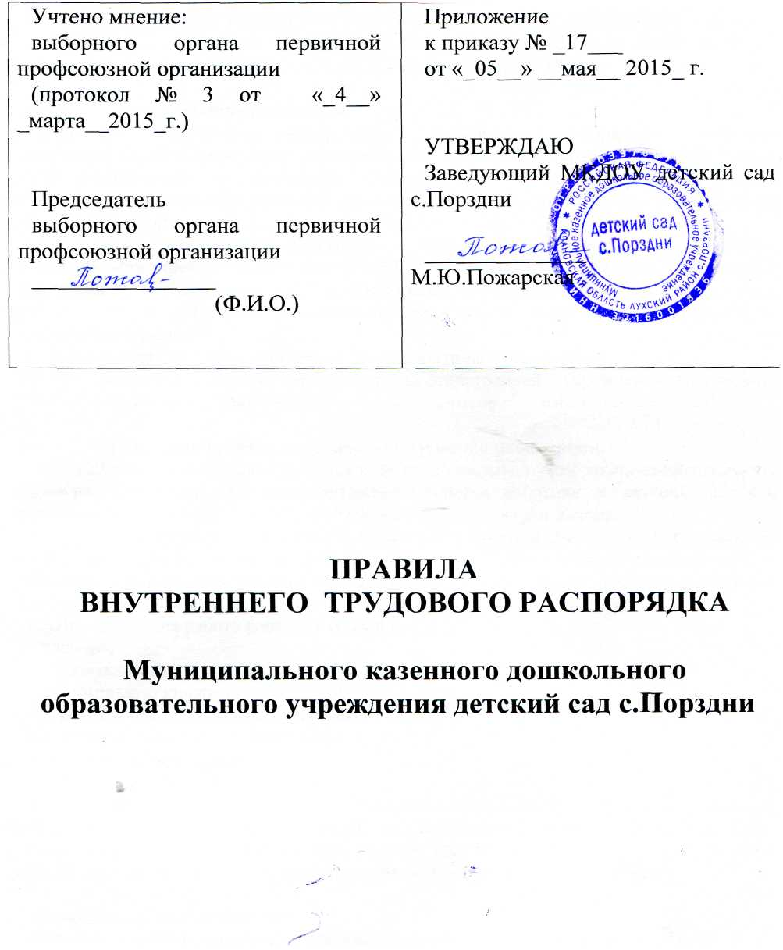
Правила внутреннего трудового распорядка РАБОТНИКОВ МУНИЦИПАЛЬНОГО КАЗЁННОГО ДОШКОЛЬНОГО ОБРАЗОВАТЕЛЬНОГО УЧРЕЖДЕНИЯ ДЕТСКИЙ САД с.Порздни
Общие положения.
1.Настоящие «Правила внутреннего трудового распорядка» являются локальным нормативным актом определяющим трудовой распорядок в детском саду и регламентирующим на основании действующего трудового законодательства соблюдение работниками трудовой дисциплины в целях нормальной и стабильной работы учреждения.
2. Трудовые отношения работников учреждения регулируются: Трудовым Кодексом Российской Федерации (ТК РФ); заключенным трудовым договором; приказами и распоряжениями руководителя учреждения, обязательными для работодателя и работника законодательными актами Российской Федерации и настоящими Правилами.
3. Правила носят обязательный характер для работников учреждения.
4.Текст настоящих Правил доводится администрацией учреждения до каждого работника под роспись, заключившего трудовой договор с работодателем.

1.Порядок приема, перевода и увольнения работников.
1.1.Работник детского сада реализует свое право на труд путем заключения трудового договора. Сторонами трудового договора являются работник и детский сад как юридическое лицо – работодатель, действующий на основании Устава.
1.2.Трудовой договор заключается в письменной форме в 2-х экз. и подписывается сторонами. Один экземпляр трудового договора хранится в учреждении, другой - у работника. На основании трудового договора заведующий учреждением издает приказ о приеме работника на работу.
1.3.При приеме на работу работник обязан предъявить:
- паспорт,
-трудовую книжку,
- медицинскую книжку,
- страховое свидетельство государственной пенсии,
- документы воинского учета(при наличии)
-документ об образовании,
- справку об отсутствии судимости
1.4. При заключении трудового договора в нем может быть предусмотрено условие об испытании работника в целях проверки его соответствия поручаемой работы. Срок испытания не может превышать трех месяцев. При заключении трудового договора на срок от двух до шести месяцев испытание не может превышать двух недель.

Испытание не устанавливается:
-для беременных женщин и женщин имеющих детей в возрасте до полутора лет,
- несовершеннолетних,
-лиц, окончивших образовательное учреждение профессионального образования и поступившим на работу по полученной специальности впервые в течении года со дня поступления на работу.
1.5.При заключении трудового договора впервые трудовая книжка оформляется работодателем в лице заведующего МКДОУ детский сад с.Порздни.
1.6.До подписания трудового договора при приеме на работу (а также при переводе работающего работника на другую должность в дошкольном учреждении) администрация детского сада обязана ознакомить работника под роспись:
- с Уставом детского сада,
-с настоящими правилами внутреннего трудового распорядка (локальными нормативными актами, непосредственно связанными с трудовой деятельностью работника),
-проинструктировать по охране труда и технике безопасности, производственной санитарии и гигиены, противопожарной безопасности и организации охраны жизни и здоровья детей. Инструктаж оформляется в журнале установленного образца.
1.7. Прием на работу оформляется приказом заведующего, изданным на основании заключенного трудового договора. Приказ объявляется работнику под роспись в трехдневный срок.
1.8.В соответствии с приказом о приеме на работу администрация,
детского сада обязана в пятидневный срок сделать запись в трудовой книжке работника.
На работающих по совместительству трудовые книжки ведутся по основному месту работы.
С каждой записью вносимой на основании приказа в трудовую книжку, администрация обязана ознакомить ее владельца под личную роспись.
1.9.На каждого работника заводится личная карточка форм Т-2.
1.10. Постоянный или временный перевод работника на другую должность в детском саду осуществляется только с его письменного согласия или медицинского заключения.
До перевода работника на другую должность в детском саду администрация обязана ознакомить его под роспись:
- с локальными нормативными актами, непосредственно связанными с трудовыми обязанностями на новом месте работы;
- проинструктировать по охране труда и технике безопасности, производственной санитарии и гигиене, противопожарной безопасности и организации охраны жизни и здоровья детей.
Инструктаж оформляется в журнале в установленном порядке.
Без согласия работника допускается временный перевод в случаях, ставящих под угрозу жизнь, здоровье и нормальные жизненные условия всех детей, для предотвращения несчастных случаев или устранения их последствий. Условия и сроки такого перевода определяются ст. 72 Трудового кодекса РФ (далее ТК РФ). Отказ работника от перевода в указанных в случаях, является нарушением трудовой дисциплины.

2. Порядок увольнения работников.
2.1.Трудовой договор может быть в любое время расторгнут как по соглашению сторон, так и в одностороннем порядке, предупредив об этом работодателя в письменной форм не позднее чем за две недели, если иной срок не установлен законодательством. По истечении срока предупреждения об увольнении работник вправе прекратить работу.
Прекращение (расторжение) трудового договора по другим причинам возможно только по основаниям и с соблюдения гарантий, порядка процедур, предусмотренных ТК РФ.
2.2.Днем увольнения считается последний день работы.
В день увольнения администрация детского сада обязана выдать работнику его трудовую книжку с внесением в нее записью об увольнении и заверенной печатью детского учреждения. А также произвести с ним окончательный расчет. Записи о причинах увольнения в трудовую книжку должны производиться в точном соответствии с формулировками ТК РФ со ссылкой на соответствующую статью и пункт.
2.3.Возможно расторжение трудового договора по инициативе работодателя по основаниям, предусмотренным трудовым законодательством, а также по обстоятельствам, независящим от воли сторон.
Увольнение работника возможно также вследствие нарушений установленных трудовым законодательством или иным федеральным законом обязательных правил при заключении трудового договора.

3.Основные права, обязанности и ответственность администрации.
3. 1.Руководитель учреждения имеет право заключения и расторжения трудовых договоров с работниками, право на поощрение работников и применение к ним мер дисциплинарного воздействия за допущенные нарушения.
3.2. Руководитель учреждения обязан обеспечивать работника производственными и социально – бытовыми условиями, соответствующими нормами охраны труда и техники безопасности.
3.4.Требовать от работников исполнения ими трудовых обязанностей и бережного отношения к имуществу детского сада, соблюдение настоящих правил внутреннего трудового распорядка, иных локальных нормативных актов, Устава детского сада.
3.5.Привлекать работников к дисциплинарной и материальной ответственности в установленном порядке.
3.6.Принимать локальные нормативные акты и индивидуальные акты в порядке, определяемом Уставом детского сада.
3.7.Соблюдать трудовые законодательства и иные нормативные правовые акты, содержащие нормы трудового права, локальные нормативные акты, условие коллективного договора, соглашений и трудовых договоров.
3.8.Предоставлять работникам работу, обусловленную трудовым договором.
3.9.Обеспечить безопасность и условия труда, соответствующие государственным нормативным требованиям охраны труда.
3.10.Контролировать выполнение работниками детского сада их трудовые обязанности, а также соблюдение иных обязанностей, предусмотренных Уставом детского сада, настоящими правилами внутреннего трудового распорядка, коллективным договором, соглашениями, актами, содержащими нормы трудового права и законодательства.
3.11. Выплачивать в полном размере в установленный срок причитающуюся работникам заработную плату.
3.12.Обеспечивать работников документацией, оборудованием, инвентарём и иными средствами, необходимыми для исполнения ими трудовых обязанностей.
3.13.Знакомить работников под роспись с принимаемыми локальными нормативными актами, непосредственно связанными с их трудовой деятельностью.
3.14.Обеспечить систематическое повышение работниками детского сада теоретического уровня и деловой квалификации, проводить в установленные сроки аттестацию педагогических работников.

4.Основные права, обязанности и ответственность работников.

Работник детского сада имеет права и несет обязанности вытекающие из условий трудового договора и предусмотренные его должностной инструкцией, локальными нормативными актами детского сада, коллективным договором, соглашениями, иными актами, содержащими нормы трудового права. А также все иные права и обязанности, предусмотренные ст. 21 ТК РФ и, для соответствующих категорий работников, другими статьями ТК РФ и федеральных законов.

Работник детского сада имеет право:
- Предоставление ему работы, обусловленной трудовым договором.
- Рабочее место, соответствующее государственным нормативным требованиям охраны труда.
- Своевременную и в полном объеме выплату заработной платы, исчисляемой в соответствии с применяемой в детском саду системой оплаты труда.
- Отдых, обеспечиваемый установлением нормальной продолжительности рабочего времени, выходных дней в субботу, воскресение, нерабочих праздничных дней, оплачиваемых отпусков установленной продолжительностью.
- Полную и достоверную информацию об условиях труда в требованиях охраны труда на рабочем месте.
- Участие в управлении детского сада в формах, предусмотренных трудовым законодательством и Уставом детского сада.
- Защиту своих трудовых прав и законных интересов всеми не запрещенными законом способами.
- Обязательное социальное страхование в порядке и случаях, предусмотренных законодательством.
- Длительный отпуск до одного года, не реже, чем через каждые 10 лет непрерывной педагогической работы в порядке и на условиях, предусмотренных учредителем и (или) Уставом образовательного учреждения.

Работник детского сада обязан:
- Соблюдать дисциплину труда (вовремя приходить на работу и вовремя уходить с работы, точно выполнять распоряжения администрации учреждения, рационально использовать рабочее время, быть всегда внимательным к детям, вежливыми с родителями и членами коллектива.
- Добросовестно выполнять свои трудовые обязанности, вытекающие из трудового договора и определяемые должностной инструкцией, настоящими правилами внутреннего трудового распорядка, другими локальными нормативными актами детского сада, Уставом детского сада, коллективным договором и соглашениями, иными актами, содержащими нормы трудового права трудовым законодательством и Законом РФ «Об образовании».
Соблюдать трудовую дисциплину, работать честно, добросовестно, повышать качество работы.
- Своевременно и точно исполнять распоряжения руководителя, использовать рабочее время для производительного труда, выполнять условия заключенного трудового договора и требования охраны труда;
- Воздерживаться от действий, мешающих другим работникам выполнять их трудовые обязанности.
- Принимать активные меры по устранению причин и условий, нарушающих нормальную деятельность детского сада.
- Соблюдать установленный порядок хранения материальных ценностей и документов.
- Эффективно использовать оборудование, рационально расходовать электрическую энергию и другие ресурсы.
- Соблюдать требования по охране труда, технике безопасности, производственной санитарии и гигиены, противопожарной безопасности, предусмотренные соответствующими правилами и инструкциями, пользоваться необходимыми средствами индивидуальной защиты.
- Быть вежливыми, внимательными к детям, родителям (законным представителям) и членам коллектива, не унижать их честь и достоинство, знать и уважать права участников образовательного процесса, требовать исполнения их обязанностей.
- Систематически повышать свой теоретический и культурный уровень, деловую квалификацию.
- Достойно вести себя на работе, в быту и в общественных местах.
- Проходить в установленные сроки периодические медицинские осмотры , своевременно делать необходимые прививки.
- Работники детского сада обязаны принимать все разумные меры для предотвращения травматизма и несчастных случаев с детьми: при травмах и несчастных случаях, о всех травмах и несчастных случаях – сообщать администрации детского сада.
- Круг конкретных должностных обязанностей, составляющих трудовую функцию работника детского сада по трудовому договору, определяется его должностной инструкцией, разрабатываемой и утверждаемой заведующим детского сада на основе квалификационной характеристики должности.

Педагогическим работникам запрещается:
- Изменять по своему усмотрению график работы;
- Оставлять детей без присмотра;
- Отдавать детей лицам в нетрезвом состоянии и детям до 16 лет, а так же отпускать детей одних по просьбе родителей (разрешается только по письменному заявлению родителей).
- Отвлекать работников МДОУ от их непосредственных обязанностей без производственной необходимости;
- Созывать различные собрания и совещания по общественным делам;
- Присутствовать посторонним лицам в группах, кабинетах, служебных помещениях без разрешения заведующего или медсестры;
- Делать замечания друг другу в присутствии детей.

5. Рабочее время и время отдыха.
- В дошкольном образовательном учреждении устанавливается пятидневная рабочая неделя;
- Продолжительность рабочей недели для обслуживающего персонала -40 часов, рабочая неделя для педагогических работников 36 часов;
- Режим работы воспитателей устанавливается по графику, утверждённому на педагогическом совете в начале учебного года. Продолжительность рабочей смены равна 7 часов 12 минут;
- Музыкальный руководитель 1,2 часа
- Режим рабочей смены для работников кухни устанавливается из расчёта 8 часов;
- Повар с 7.00 до 14.00

- Машинист по стирке белья с14.00 до 16.00
- Дворник с 7.00 до 11.00

- Режим рабочего времени для администрации устанавливается с 8.30 до 17.30 часов;
- Помощник воспитателя согласно графику и закреплённой территории 8 часов в смену;
- Общими выходными днями являются суббота и воскресенье, праздничные дни для работающих по графику, выходные дни предоставляются в соответствии с графиком работы;
- По желанию работника, с его письменного заявления он может за пределами основного рабочего времени работать по совместительству как внутри, так и за пределами дошкольного образовательного учреждения;
- Работа в выходные и праздничные дни запрещена.
- Привлечение работника в соответствии с требованиями статьи 113 Трудового кодекса РФ производится с его письменного согласия в следующих случаях:
- Для предотвращения несчастных случаев;
- Уничтожения или порчи имущества;
- Для сохранности здания и имеющегося оборудования в праздничные дни;
- Для выполнения заранее непредвиденных работ, от срочного выполнения которых зависит в дальнейшем нормальная работа МКДОУ детский сад с.Прздни в целом или его отдельных групп.
- Работникам дошкольного образовательного учреждения предоставляется ежегодный оплачиваемый отпуск сроком не менее 28 календарных дней. Педагогическим работникам предоставляется удлиненный отпуск сроком 42 календарных дня.
- Отпуск предоставляется в соответствии с графиком, утверждаемым руководителем до 15 декабря текущего года.
- Работникам дошкольного образовательного учреждения предоставляются дополнительные неоплачиваемые отпуска в соответствии с требованиями статьи 128, 173 Трудового кодекса РФ в случаях:
- Работающим пенсионерам по возрасту - до 14 календарных дней в году;
- Работающим инвалидам - до 60 календарных дней в году
- Работающим по совместительству предоставляются дополнительные неоплачиваемые отпуска сроком до 30 дней в летний каникулярный период,
- Работникам, имеющим двух и более детей в возрасте до 14 лет, а детей - инвалидов в возрасте до 16 лет, по их заявлению предоставляется дополнительный неоплачиваемый отпуск сроком до 14 дней.
- Краткосрочные неоплачиваемые отпуска администрация обязана предоставить в связи:
• бракосочетание работника — 3 дня,
• рождение ребенка - 2 дня,
• смерть близких родственников - 3 дня,

6. Оплата труда.
- Оплата труда работников дошкольного образовательного учреждения осуществляется в соответствии со штатным расписанием и сметой расходов.
- Оплата труда работников осуществляется в зависимости от установленного разряда по оплате труда в соответствии с занимаемой должностью, уровнем образования и стажем работы, а также полученным квалификационным разрядом по итогам аттестации.
- Оплата труда педагогическим работникам осуществляется в зависимости от установленного количества часов по тарификации. Установление количества часов по тарификации меньше количества часов за ставку допускается только с письменного согласия педагогического работника.
- Тарификация на новый учебный год утверждается заведующим на 1 сентября текущего года.
- Оплата труда в дошкольном образовательном учреждении производится два раза в месяц 1 и 16 числа каждого месяца.
- Оплата труда работников, привлекаемых к работе в выходные и праздничные дни, осуществляется в соответствии с требованиями действующего законодательства.
- Оплата труда работников, работающих по совместительству, осуществляется в соответствии с действующим законодательством.
- В дошкольном образовательном учреждении устанавливаются компенсационные и стимулирующие выплаты предусмотренные действующим законодательством и распорядительными документами.

7. Охрана труда и техника безопасности.
- В соответствии с основами законодательства РФ «Об охране труда» и необходимости создания нормальных условий для работы работодатель обеспечивает здоровые и безопасные условия труда, обеспечивает обучение технике безопасности, разрабатывает и применяет инструкции по технике безопасности, проводит проверку знаний техники безопасности.
- Работодатель в соответствии со статьей 76 Трудового кодекса РФ отстраняет от работы работников, не прошедших в установленном порядке обучение и проверку знаний и навыков в области охраны труда и медицинский осмотр.

8. Профессиональная подготовка и повышение квалификации.
- Работодатель обеспечивает повышение квалификации педагогических работников дошкольного образовательного учреждения не реже 1 раза в 3 года.
- Работодатель создает условия для творческой, плодотворной работы методических объединений педагогических работников внутри дошкольного образовательного учреждения.

9. Поощрения за успехи, качественную и результативную работу.
- За качественное выполнение трудовых обязанностей, достижений, успехов в воспитании детей, осуществление инновационной деятельности и другие достижения в работе применяются поощрения.
- Поощрения объявляются в приказе заведующего, доводятся до сведения всего коллектива детского сада и заносятся в трудовую книжку работника.

10. Ответственность за нарушение трудовой дисциплины.
- Нарушение трудовой дисциплины, т.е. исполнение или ненадлежащее исполнение по вине работника его должностных обязанностей установленных настоящими правилами внутреннего трудового распорядка, Уставом детского сада, коллективным договором, локальными актами детского сада, иными актами, содержащими нормы трудового права и действующим законодательством, влечет за собой применение мер дисциплинарного взыскания.
- За нарушение трудовой дисциплины администрация детского сада применяет следующие дисциплинарные взыскания:
- замечание,
- выговор.
- увольнение по соответствующим основаниям, предусмотренными ст. 81 и п.1. ст. 336 ТК РФ.
- Дисциплинарное взыскание применяется заведующим учреждения.
- До применения взыскания от нарушителя трудовой дисциплины должны быть затребованы объяснения в письменной форме. Отказ работника дать объяснения не являются препятствием для применения дисциплинарного взыскания. В этом случае составляется акт об отказе работника дать письменное объяснение.
- Дисциплинарные взыскания применяются непосредственно за обнаружение проступка, но не позднее одного месяца со дня обнаружения, не считая времени болезни или пребывания работника в отпуске.
- Дисциплинарное взыскание не может быть применено позднее шести месяцев со дня совершения проступка.
- За каждое нарушение трудовой дисциплины может быть применено только одно дисциплинарное взыскание. Взыскание должно быть справедливым и соразмерным тяжести проступка. При применении взыскания должны учитываться обстоятельства совершения нарушения, предшествующая работа, поведение и характеристика работника.
- Приказ по применении дисциплинарного взыскания с указанием мотивов его применения объявляется работнику, подвергнутому взысканию, под расписку в трехдневный срок.
- Если в течение года со дня применения дисциплинарного взыскания на работника не налагалось новое дисциплинарное взыскание, то он считается не подвергавшимся дисциплинарному взысканию.

11. Заключительная часть.

Правила внутреннего трудового распорядка утверждаются приказом заведующего детского сада с учетом мнения профсоюзной организации учреждения.
С настоящими правилами должен быть ознакомлен каждый вновь поступивший на работу под роспись до начала исполнения его трудовых обязанностей в детском саду.

